附件1
湖南开放大学办学体系形象标识 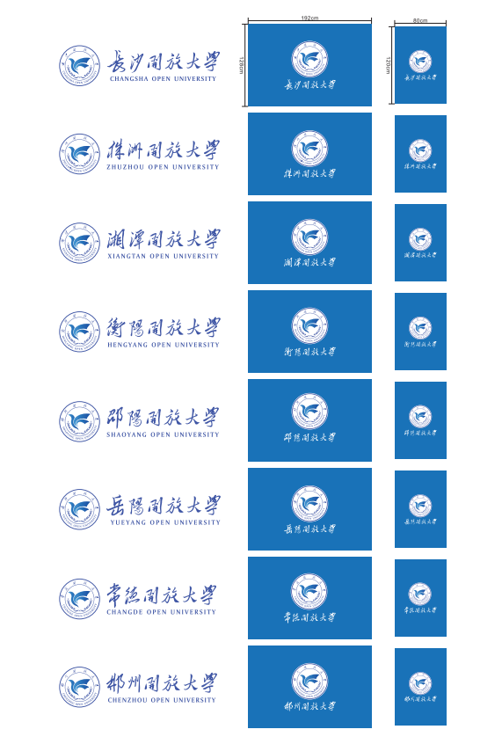
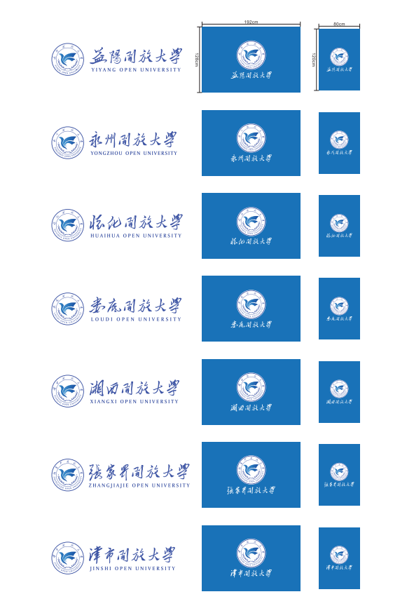
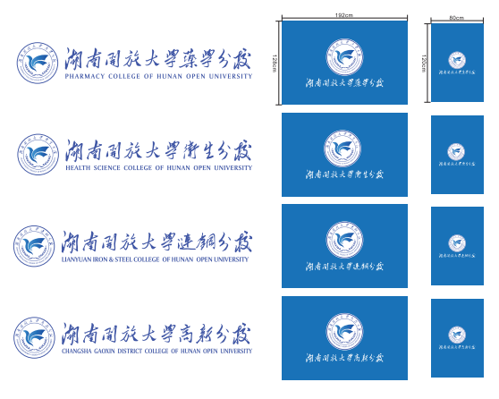
形象标识含校名字体、校徽和校旗，源文件可从宣传部下载中心下载。

附件2

湖南开放大学校名、校徽、校旗使用
管理办法

一、总则
第一条 湖南开放大学校名、校徽、校旗等标识是学校重要的无形资产，具有重大的学术价值、潜在的商业价值和广泛的社会影响。为全面推进依法治校，加强对校名、校徽、校旗等无形资产的管理，结合学校实际，制定本办法。
第二条 湖南开放大学是国家依法设立的具有法人资格的事业单位，依法享有相关权利。
第三条 学校中文校名全称为“湖南开放大学”，简称为“湖南开大”，字体采用毛泽东书法体；学校英文名称为 “HUNAN OPEN UNIVERSITY”，缩写为“HNOU”,字体采用 Cambria Math。
第四条 校徽主体采用字母“K”“F”组合，即开放大学的“开放”二字的首字母，彰显国际化开放的视野。图形整体组合形似游隼展翅翱翔，游隼是世界上飞行速度最快的鸟，具有向上奋发的势能，代表开大人积极进取，引领创新的精神，寓意学校不断腾飞的事业和发展蓝图。“K”字尾部由无线WIFI构建而成。麦穗代表湖南开放大学扎根三湘大地培养基层人才，学生中有农民、工人以及各行各业的人员，麦穗向上生长的意象也预示着学校的欣欣向荣。科技蓝是国际通用的互联网专属底色，既给人以冷静、稳重、智慧的感受，也象征着互联网教育领域创新发展的新蓝海，更是彰显出湖南开放大学是以信息技术为支撑、以“互联网+”为特征，服务面向终身教育的新型高等学校。
第五条 校旗以蓝色作为底色，上方居中为校徽，下方居中为中文校名。一号旗尺寸为288cm×192cm；二号旗尺寸为240cm×160cm；三号旗尺寸为192cm×128cm；四号旗尺寸为80cm×120cm。
第六条 学校校名（含中英文、简称、字体）、校徽（含徽章、标识等）、校旗等由学校宣传部归口管理。

二、校名、校徽、校旗使用范围
第七条 学校各二级单位（部门）或个人在从事科技、经济、办学、文化交流等活动中，合作组建有关组织机构、申请对外签订合同（协议）、在新闻媒体发布公告（广告）等涉及学校权益的活动中需要使用校名、校徽和校旗的行为，均适用本办法。
第八条 经学校授权或批准使用校名、校徽、校旗的，应严格遵守国家有关法律法规和学校的相关规定，规范使用学校校名、校徽、校旗。

三、校名、校徽、校旗使用限制
第九条 未经学校法定代表人或其授权人批准不得使用学校名称冠名企业。
第十条 未经学校同意，任何单位和个人不得擅自以湖南开放大学名义对外行文、发布通告和从事各项宣传活动，不得擅自使用学校校名、校徽、校旗。
第十一条 未经学校同意，任何单位和个人不得擅自使用学校名称、照片、图片用于制作纪念品、礼品及其他商品从事经营性、非经营性活动。
第十二条 学校各二级单位（部门）委托校外单位制作印有学校校名、校徽、校旗等标识的物品，应在与其签署的合同中明确约定使用的标识内容和期限。

四、审批程序
第十三条 学校二级单位（部门）或个人需要使用学校校名、校徽、校旗的，由经办人或使用人填写审批表，经本单位（部门）主要负责人初审，宣传部负责人二审后，报送校领导审核同意才能使用。

五、责任追究
第十四条 任何单位或个人擅自使用学校校名、校徽、校旗，给学校造成名誉损害或经济损失的，学校将依法要求侵权人承担停止侵害、消除影响、恢复名誉、赔偿损失等法律责任。侵权人为学校职工的，还应视情节轻重对负责人及直接责任人给予相应纪律处分。

六、附则
第十五条 本办法由宣传部负责解释。
第十六条 本办法自印发之日起施行。

